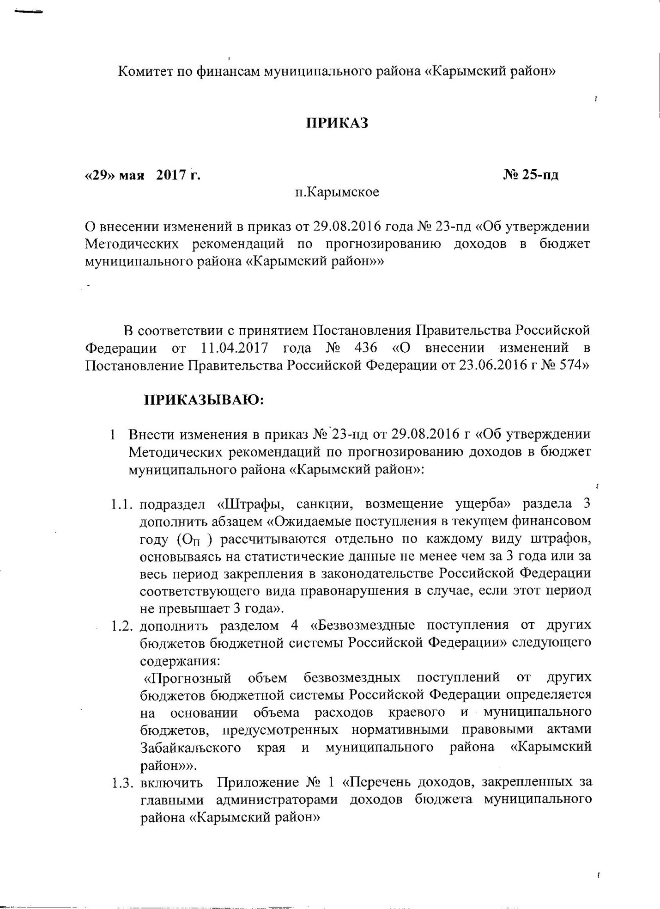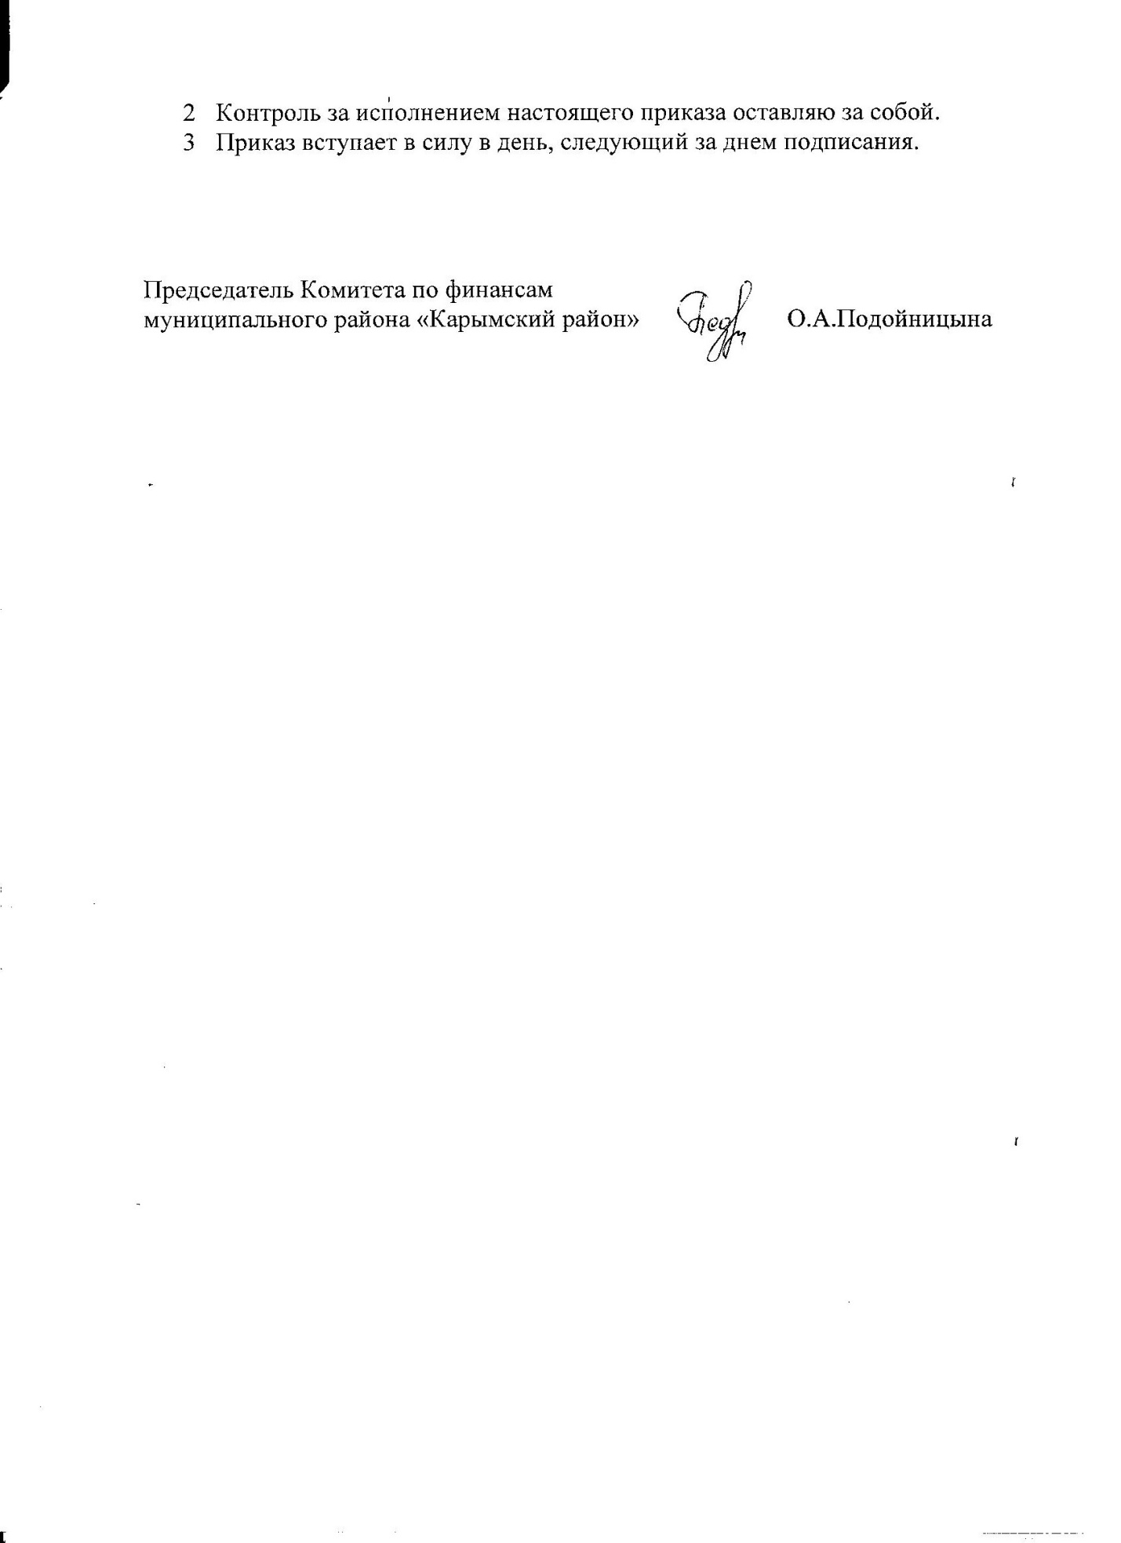

ПРИЛОЖЕНИЕ № 1
к приказу Комитета по финансам муниципального района «Карымский район»
от 29 августа 2016 года № 23-пд

Перечень доходов, закрепленных за главными администраторами доходов бюджета муниципального района «Карымский район»

Код классификации доходов бюджетов Российской Федерации |  | Наименование главных администраторов доходов бюджета муниципального района
код главного администратора доходов бюджета | код вида доходов, код подвида доходов, код классификации операций сектора государственного управления, относящихся к доходам бюджетов
1 | 2 | 3
 |  | Управление Федеральной службы по надзору в сфере природопользования (Росприроднадзора) по Забайкальскому краю
048 | 1 12 01010 01 0000 120 | Плата за за выбросы загрязняющих веществ в атмосферный воздух стационарными объектами
048 | 1 12 01020 01 0000 120 | Плата за за выбросы загрязняющих веществ в атмосферный воздух передвижными объектами
048 | 1 12 01030 01 0000 120 | Плата за за сбросы загрязняющих веществ в водные объекты
048 | 1 12 01040 01 0000 120 | Плата за размещение отходов производства и потребления
048 | 1 12 01050 01 0000 120 | Плата за иные виды негативного воздействия на окружающую среду
048 | 1 16 25050 01 0000 140 | Денежные взыскания (штрафы) за нарушение законодательства в области охраны окружающей среды
048 | 1 16 90050 05 0000 140 | Прочие поступления от денежных взысканий (штрафов) и иных сумм в возмещение ущерба, зачисляемые в бюджеты муниципальных районов
 |  | Управление Федеральной службы по ветеринарному и фитосанитарному надзору по Забайкальскому краю и Амурской области
081 | 1 16 25060 01 0000 140 | Денежные взыскания (штрафы) за нарушение земельного законодательства
081 | 1 16 90050 05 0000 140 | Прочие поступления от денежных взысканий (штрафов) и иных сумм в возмещение ущерба, зачисляемые в бюджеты муниципальных районов
 |  | Управление Федерального казначейства по Забайкальскому краю
100 | 1 03 02230 01 0000 110 | Доходы от уплаты акцизов на дизельное топливо, подлежащие распределению между бюджетами субъектов Российской Федерации и местными бюджетами с учетом установленных дифференцированных нормативов отчислений в местные бюджеты
100 | 1 03 02240 01 0000 110 | Доходы от уплаты акцизов на моторные масла для дизельных и (или) карбюраторных (инжекторных) двигателей, подлежащие распределению между бюджетами субъектов Российской Федерации и местными бюджетами с учетом установленных дифференцированных нормативов отчислений в местные бюджеты
100 | 1 03 02250 01 0000 110 | Доходы от уплаты акцизов на автомобильный бензин, подлежащие распределению между бюджетами субъектов Российской Федерации и местными бюджетами с учетом установленных дифференцированных нормативов отчислений в местные бюджеты
100 | 1 03 02260 01 0000 110 | Доходы от уплаты акцизов на прямогонный бензин, подлежащие распределению между бюджетами субъектов Российской Федерации и местными бюджетами с учетом установленных дифференцированных нормативов отчислений в местные бюджеты
 |  | Управление государственного автодорожного надзора по Забайкальскому краю Федеральной службы по надзору в сфере транспорта
106 | 1 16 25050 01 0000 140 | Денежные взыскания (штрафы) за нарушение законодательства в области охраны окружающей среды
106 | 1 16 43000 01 0000 140 | Денежные взыскания (штрафы) за нарушение законодательства Российской Федерации об административных правонарушениях, предусмотренные статьей 20.25 Кодекса Российской Федерации об административных правонарушениях
106 | 1 16 90050 05 0000 140 | Прочие поступления от денежных взысканий (штрафов) и иных сумм в возмещение ущерба, зачисляемые в бюджеты муниципальных районов
 |  | Управление Федеральной службы по надзору в сфере защиты прав потребителей и благополучия человека по Забайкальскому краю
141 | 1 16 28000 01 0000 140 | Денежные взыскания (штрафы) за нарушение законодательства в области обеспечения санитарно-эпидемиологического благополучия человека и законодательства в сфере защиты прав потребителей
141 | 1 16 90050 05 0000 140 | Прочие поступления от денежных взысканий (штрафов) и иных сумм в возмещение ущерба, зачисляемые в бюджеты муниципальных районов
 |  | Управление Федеральной антимонопольной службы по Забайкальскому краю
161 | 1 16 33050 05 0000 140 | Денежные взыскания (штрафы) за нарушение законодательства Российской Федерации о контрактной системе в сфере закупок товаров, работ, услуг для обеспечения государственных и муниципальных нужд для нужд муниципальных районов
 |  | Управление Федеральной налоговой службы по Забайкальскому краю
182 | 1 01 02000 01 0000 110 | Налог на доходы физических лиц*
182 | 1 05 02010 02 0000 110 | Единый налог на вмененный доход для отдельных видов деятельности
182 | 1 05 02020 02 0000 110 | Единый налог на вмененный доход для отдельных видов деятельности (за налоговые периоды, истекшие до 1 января 2011 года)
182 | 1 05 03010 01 0000 110 | Единый сельскохозяйственный налог
182 | 1 05 03020 01 0000 110 | Единый сельскохозяйственный налог (за налоговые периоды, истекшие до 1 января 2011 года)
182 | 1 05 04020 02 0000 110 | Налог, взимаемый в связи с применением патентной системы налогообложения, зачисляемый в бюджеты муниципальных районов
182 | 1 07 01000 01 0000 110 | Налог на добычу полезных ископаемых*
182 | 1 08 03010 01 0000 110 | Государственная пошлина по делам, рассматриваемым в судах общей юрисдикции, мировыми судьями (за исключением Верховного Суда Российской Федерации)
182 | 1 09 00000 00 0000 000 | Задолженность и перерасчеты по отмененным налогам, сборам и иным обязательным платежам*
182 | 1 16 03010 01 0000 140 | Денежные взыскания (штрафы) за нарушение законодательства о налогах и сборах, предусмотренные статьями 116, 118, статьей 119.1, пунктами 1 и 2 статьи 120, статьями 125, 126, 128, 129, 129.1, 132, 133, 134, 135, 135.1 Налогового кодекса Российской Федерац
182 | 1 16 03030 01 0000 140 | Денежные взыскания (штрафы) за административные правонарушения в области налогов и сборов, предусмотренные Кодексом Российской Федерации об административных правонарушениях
182 | 1 16 06000 01 0000 140 | Денежные взыскания (штрафы) за нарушение законодательства о применении контрольно-кассовой техники при осуществлении наличных денежных расчетов и (или) расчетов с использованием платежных карт
182 | 1 16 43000 01 0000 140 | Денежные взыскания (штрафы) за нарушение законодательства Российской Федерации об административных правонарушениях, предусмотренные статьей 20.25 Кодекса Российской Федерации об административных правонарушениях
182 | 1 16 90050 05 0000 140 | Прочие поступления от денежных взысканий (штрафов) и иных сумм в возмещение ущерба, зачисляемые в бюджеты муниципальных районов
 |  | Управление Министерства внутренних дел Российской Федерации по Забайкальскому краю
188 | 1 16 43000 01 0000 140 | Денежные взыскания (штрафы) за нарушение законодательства Российской Федерации об административных правонарушениях, предусмотренные статьей 20.25 Кодекса Российской Федерации об административных правонарушениях
188 | 1 16 90050 05 0000 140 | Прочие поступления от денежных взысканий (штрафов) и иных сумм в возмещение ущерба, зачисляемые в бюджеты муниципальных районов
 |  | Управление Федеральной миграционной службы России по Забайкальскому краю
192 | 1 16 43000 01 0000 140 | Денежные взыскания (штрафы) за нарушение законодательства Российской Федерации об административных правонарушениях, предусмотренные статьей 20.25 Кодекса Российской Федерации об административных правонарушениях
192 | 1 16 90050 05 0000 140 | Прочие поступления от денежных взысканий (штрафов) и иных сумм в возмещение ущерба, зачисляемые в бюджеты муниципальных районов
 |  | Управление Федеральной регистрационной службы по Забайкальскому краю
321 | 1 16 25060 01 0000 140 | Денежные взыскания (штрафы) за нарушение земельного законодательства
 |  | Министерство Финансов Забайкальского края
002 | 1 16 33050 05 0000 140 | Денежные взыскания (штрафы) за нарушение законодательства Российской Федерации о контрактной системе в сфере закупок товаров, работ, услуг для обеспечения государственных и муниципальных нужд для нужд муниципальных районов
 |  | Государственная ветеринарная служба Забайкальского края
008 | 1 16 90050 05 0000 140 | Прочие поступления от денежных взысканий (штрафов) и иных сумм в возмещение ущерба, зачисляемые в бюджеты муниципальных районов
 |  | Государственная инспекция по надзору за техническим состоянием самоходных машин и других видов техники Забайкальского края
018 | 1 16 90050 05 0000 140 | Прочие поступления от денежных взысканий (штрафов) и иных сумм в возмещение ущерба, зачисляемые в бюджеты муниципальных районов
 |  | Министерство природных ресурсов и промышленной политики Забайкальского края
046 | 1 16 25010 01 0000 140 | Денежные взыскания (штрафы) за нарушение законодательства о недрах
046 | 1 16 25020 01 0000 140 | Денежные взыскания (штрафы) за нарушение законодательства Российской Федерации об особо охраняемых природных территориях
046 | 1 16 25030 01 0000 140 | Денежные взыскания (штрафы) за нарушение законодательства Российской Федерации об охране и использовании животного мира
046 | 1 16 25040 01 0000 140 | Денежные взыскания (штрафы) за нарушение законодательства об экологической экспертизе
046 | 1 16 25050 01 0000 140 | Денежные взыскания (штрафы) за нарушение законодательства в области охраны окружающей среды
046 | 1 16 25060 01 0000 140 | Денежные взыскания (штрафы) за нарушение земельного законодательства
046 | 1 16 25085 05 0000 140 | Денежные взыскания (штрафы) за нарушение водного законодательства, установленное на водных объектах, находящихся в собственности муниципальных районов
046 | 1 16 35030 05 0000 140 | Суммы по искам о возмещении вреда, причиненного окружающей среде, подлежащие зачислению в бюджеты муниципальных районов
046 | 1 16 43000 01 0000 140 | Денежные взыскания (штрафы) за нарушение законодательства Российской Федерации об административных правонарушениях, предусмотренные статьей 20.25 Кодекса Российской Федерации об административных правонарушениях
046 | 1 16 90050 05 0000 140 | Прочие поступления от денежных взысканий (штрафов) и иных сумм в возмещение ущерба, зачисляемые в бюджеты муниципальных районов
 |  | Государственная жилищная инспекция Забайкальского края
041 | 1 16 90050 05 0000 140 | Прочие поступления от денежных взысканий (штрафов) и иных сумм в возмещение ущерба, зачисляемые в бюджеты муниципальных районов
 |  | Комитет по финансам муниципального района "Карымский район"
902 | 1 11 03050 05 0000 120 | Проценты, полученные от предоставления бюджетных кредитов внутри страны за счет средств бюджетов муниципальных районов
902 | 1 13 02995 05 0000 130 | Прочие доходы от компенсации затрат бюджетов муниципальных районов
902 | 1 16 90050 05 0000 140 | Прочие поступления от денежных взысканий (штрафов) и иных сумм в возмещение ущерба, зачисляемые в бюджеты муниципальных районов
902 | 1 17 01050 05 0000 180 | Невыясненные поступления, зачисляемые в бюджеты муниципальных районов
902 | 1 17 05050 05 0000 180 | Прочие неналоговые доходы бюджетов муниципальных районов
902 | 2 02 15001 05 0000 151 | Дотации бюджетам муниципальных районов на выравнивание бюджетной обеспеченности
902 | 2 02 15002 05 0000 151 | Дотации бюджетам муниципальных районов на поддержку мер по обеспечению сбалансированности бюджетов
902 | 2 02 19999 05 0000 151 | Прочие дотации бюджетам муниципальных районов
902 | 2 02 20051 05 0000 151 | Субсидии бюджетам муниципальных районов на реализацию федеральных целевых программ
902 | 2 02 20077 05 0000 151 | Субсидии бюджетам муниципальных районов на софинансирование капитальных вложений в объекты муниципальной собственности
902 | 2 02 29999 05 0000 151 | Прочие субсидии бюджетам муниципальных районов
902 | 2 02 35118 05 0000 151 | Субвенции бюджетам муниципальных районов на осуществление первичного воинского учета на территориях, где отсутствуют военные комиссариаты
902 | 2 02 30021 05 0000 151 | Субвенции бюджетам муниципальных районов на ежемесячное денежное вознаграждение за классное руководство
902 | 2 02 30024 05 0000 151 | Субвенции бюджетам муниципальных районов на выполнение передаваемых полномочий субъектов Российской Федерации
902 | 2 02 30027 05 0000 151 | Субвенции бюджетам муниципальных районов на содержание ребенка в семье опекуна и приемной семье, а также вознаграждение, причитающееся приемному родителю
902 | 2 02 30029 05 0000 151 | Субвенции бюджетам муниципальных районов на компенсацию части платы, взимаемой с родителей (законных представителей) за присмотр и уход за детьми, посещающими образовательные организации, реализующие образовательные программы дошкольного образования
902 | 2 02 39999 05 0000 151 | Прочие субвенции бюджетам муниципальных районов
902 | 2 02 45160 05 0000 151 | Межбюджетные трансферты, передаваемые бюджетам муниципальных районов для компенсации дополнительных расходов, возникших в результате решений, принятых органами власти другого уровня
902 | 2 02 40014 05 0000 151 | Межбюджетные трансферты, передаваемые бюджетам муниципальных районов из бюджетов поселений на осуществление части полномочий по решению вопросов местного значения в соответствии с заключенными соглашениями
902 | 2 02 45144 05 0000 151 | Межбюджетные трансферты, передаваемые бюджетам мунципальных районов на комплектование книжных фондов библиотек муниципальных образований
902 | 2 02 49999 05 0000 151 | Прочие межбюджетные трансферты, передаваемые бюджетам муниципальных районов
902 | 2 07 05030 05 0000 180 | Прочие безвозмездные поступления в бюджеты муниципальных районов
902 | 2 08 05000 05 0000 180 | Перечисления из бюджетов муниципальных районов (в бюджеты муниципальных районов) для осуществления возврата (зачета) излишне уплаченных или излишне взысканных сумм налогов, сборов и иных платежей, а также сумм процентов за несвоевременное осуществление такого возврата и процентов, начисленных на излишне взысканные суммы
902 | 2 18 60010 05 0000 151 | Доходы бюджетов муниципальных районов от возврата прочих остатков субсидий, субвенций и иных межбюджетных трансфертов, имеющих целевое назначение, прошлых лет из бюджетов поселений
 |  | Комитет по имуществу, земельным вопросам и градостроительной деятельности администрации муниципального района "Карымский район"
917 | 1 08 07150 01 0000 110 | Государственная пошлина за выдачу разрешения на установку рекламной конструкции
917 | 1 11 05013 10 0000 120 | Доходы, получаемые в виде арендной платы за земельные участки, государственная собственность на которые не разграничена и которые расположены в границах сельских поселений, а также средства от продажи права на заключение договоров аренды указанных земельных участков
917 | 1 11 05013 13 0000 120 | Доходы, получаемые в виде арендной платы за земельные участки, государственная собственность на которые не разграничена и которые расположены в границах городских поселений, а также средства от продажи права на заключение договоров аренды указанных земельных участков
917 | 1 11 09045 05 0000 120 | Прочие поступления от использования имущества, находящегося в собственности муниципальных районов (за исключением имущества муниципальных бюджетных и автономных учреждений, а также имущества муниципальных унитарных предприятий, в том числе казенных)
917 | 1 13 02995 05 0000 130 | Прочие доходы от компнсации затрат бюджетов муниципальных районов
917 | 1 14 02053 05 0000 410 | Доходы от реализации иного имущества, находящегося в собственности муниципальных районов (за исключением имущества муниципальных бюджетных и автономных учреждений, а также имущества муниципальных унитарных предприятий, в том числе казенных) в части реализации основных средств по указанному имуществу
917 | 1 14 02053 05 0000 440 | Доходы от реализации иного имущества, находящегося в собственности муниципальных районов (за исключением имущества муниципальных бюджетных и автономных учреждений, а также имущества муниципальных унитарных предприятий, в том числе казенных) в части реализации материальных запасов по указанному имуществу
917 | 1 14 06013 10 0000 430 | Доходы от продажи земельных участков, государственная собственность на которые не разграничена и которые расположены в границах сельских поселений
917 | 1 14 06013 13 0000 430 | Доходы от продажи земельных участков, государственная собственность на которые не разграничена и которые расположены в границах городских поселений
917 | 1 17 01050 05 0000 180 | Невыясненные поступления, зачисляемые в бюджеты муниципальных районов
917 | 1 17 05050 05 0000 180 | Прочие неналоговые доходы бюджетов муниципальных районов
917 | 1 11 05313 13 0000 120 | Плата по соглашениям об установлении сервитута, заключенным органами местного самоуправления муниципальных районов, государственными или муниципальными предприятиями либо государственными или муниципальными учреждениями в отношении земельных участков, государственная собственность на которые не разграничена и которые расположены в границах городских поселений
917 | 1 11 05314 13 0000 120 | Плата по соглашениям об установлении сервитута, заключенным органами местного самоуправления городских поселений, государственными или муниципальными предприятиями либо государственными или муниципальными учреждениями в отношении земельных участков, государственная собственность на которые не разграничена и которые расположены в границах городских поселений
917 | 1 16 33050 05 0000 140 | Денежные взыскания (штрафы) за нарушение законодательства Российской Федерации о контрактной системе в сфере закупок товаров, работ, услуг для обеспечения государственных и муниципальных нужд для нужд муниципальных районов
917 | 1 16 37040 05 0000 140 | Поступления сумм в возмещение вреда, причиняемого автомобильным дорогам местного значения транспортными средствами, осуществляющими перевозки тяжеловесных и (или) крупногабаритных грузов, зачисляемые в бюджеты муниципальных районов
 |  | Муниципальное казенное учреждение "Комитет образования администрации муниципального района "Карымский район"
926 | 1 13 01995 05 0000 130 | Прочие доходы от оказания платных услуг (работ) получателями средств бюджетов муниципальных районов
926 | 1 13 02995 05 0000 130 | Прочие доходы от компенсации затрат бюджетов муниципальных районов
926 | 1 17 01050 05 0000 180 | Невыясненные поступления, зачисляемые в бюджеты муниципальных районов
926 | 1 17 05050 05 0000 180 | Прочие неналоговые доходы бюджетов муниципальных районов
926 | 2 07 05030 05 0000 180 | Прочие безвозмездные поступления в бюджеты муниципальных районов
 |  | Администрации городских поселений муниципального района "Карымский район"
802 | 1 11 05013 13 0000 120 | Доходы, получаемые в виде арендной платы за земельные участки, государственная собственность на которые не разграничена и которые расположены в границах городских поселений, а также средства от продажи права на заключение договоров аренды указанных земельных участков
802 | 1 14 06013 13 0000 430 | Доходы от продажи земельных участков, государственная собственность на которые не разграничена и которые расположены в границах городских поселений
 |  | Администрации сельских поселений муниципального района "Карымский район"
802 | 1 11 05013 10 0000 120 | Доходы, получаемые в виде арендной платы за земельные участки, государственная собственность на которые не разграничена и которые расположены в границах сельских поселений, а также средства от продажи права на заключение договоров аренды указанных земельных участков
802 | 1 14 06013 10 0000 430 | Доходы от продажи земельных участков, государственная собственность на которые не разграничена и которые расположены в границах сельских поселений

